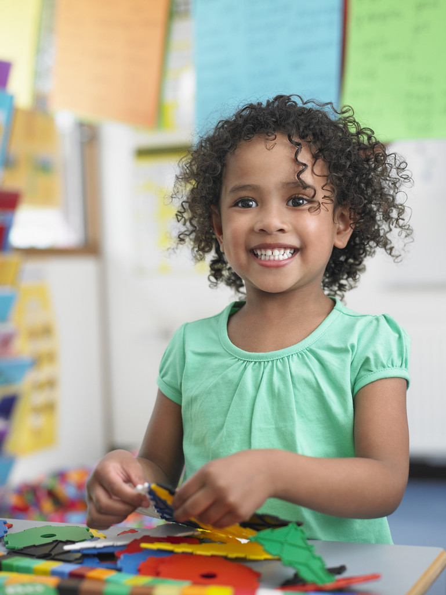

INFORMACE

*Lekce probíhají přímo v MŠ, 2krát týdně cca 8 - 12 dětí ve skupince, v nejlépe vhodném čase určeném vedením MŠ. Výuka probíhá hravou formou, pro děti zajímavou a přirozenou je vedena lektorem, který je nejen svým jazykovým vzděláním, ale zároveň i pedagogickým vzděláním vhodný pro práci s dětmi předškolního věku a hlavně zkušenostmi s výukou. Náplní kurzu je získání první slovní zásoby jazyka s maximálním důrazem na správnou výslovnost. Veškeré učební materiály dostanete během školního roku. Výsledkem kurzu je především zájem dítěte o cizí jazyk a slovní zásoba odpovídající věku dítěte.*

*Těšíme se na Vaše děti!*

***Marcela Benešová***

***Lektorka Angličtiny***

ANGLIČTINKA

Kroužek

Vážení rodiče,

pokud chcete **zaregistrovat** Vaše dítě na kroužek Angličtinky, můžete tak učinit přes webovou stránku MŠ,

kde naleznete odkaz na registrační formulář a všechny potřebné informace.

Registrace se týká dětí předškolních, po dohodě i nepředškolních a končí 17/9/2021!

**Tel: 725 707 291**

info@anglictinka.cz